**A16** ITALIA SOÑADA

*Nilo*

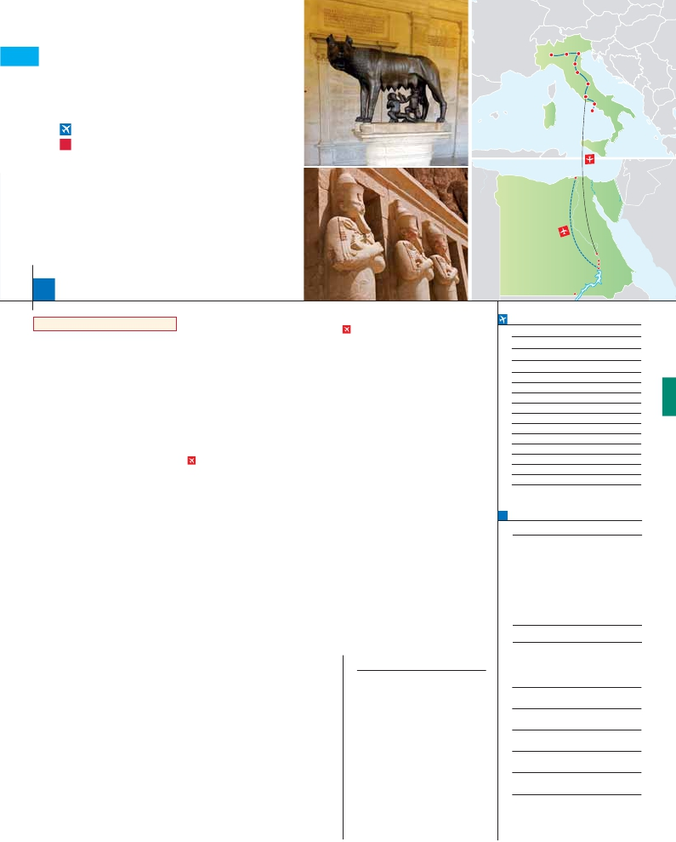

**+** EGIPTO

**3** noches en Roma,**1** Florencia,**2** Venecia,**1** Milán,**4** Crucero

y**3** El Cairo

Milán  Verona Venecia

Padua

Florencia

Asís

Roma

Nápoles

Capri

**GRAN COMODIDAD “ROMA-LUXOR EN AVIÓN”**

**EN MEDIA PENSIÓN**

**Además de las visitas panorámicas a Venecia, Florencia, Roma, Luxor, Esna,**

**Edfu, Kom Ombo, Assuan, El Cairo, Valle de los Reyes, se incluye visitas a:**

El Cairo

•

•

•

•

•

•

Crucero por la Laguna Veneciana.

Visitas a Verona, Padua, Asís.

Museos Vaticanos y Capilla Sixtina.

Visita a los Templos de Karnak y Luxor.

Visita a los Colosos de Memnón.

Visita Templo de Edfu, Philae y Kom Ombo.

Luxor

Edfu

Kom Ombo

Assuan

15

días, 25 visitas y 14 comidas ...  desde 1.715 $

Abu Simbel

Inicio Milán - Fin El Cairo

Ciudad              T. Baja T. Media T. Alta   Spto.

**DÍA 1.** (Lunes)**MILÁN**

Llegada a Milán, asistencia en el aeropuerto y

traslado al hotel. Tiempo libre. Cena y Aloja-

miento.

**DÍA 2.** (Martes)**MILAN-VERONA-VENECIA**

Desayuno buffet. Mañana libre. Salida hacia Ve-

rona, la ciudad de Romeo y Julieta. Tiempo libre

para visitar la casa de Julieta, situada cerca de

Piazza Erbe. Continuación del viaje hasta Vene-

cia. Cena y alojamiento.

**DÍA 3.** (Miércoles)**VENECIA**

Estancia en régimen de media pensión. Por la

mañana, traslado hacia la Plaza de San Marcos.

Efectuaremos un recorrido en barco por la

laguna y las bellas islas venecianas. Empezare-

mos nuestra visita panorámica por la impresio-

nante Plaza de San Marcos, en la que se reúne

arte griego, medieval, bizantino y veneciano. Visita

a una fábrica de cristal de Murano. Resto del

tiempo libre. Alojamiento.

**DÍA 4.** (Jueves)**VENECIA-PADUA-**

**FLORENCIA**

Desayuno buffet. Salida hacia Padua, ciudad

universitaria, donde destaca su magnífica Plaza

Prato della Valle. Continuación del viaje hacia Flo-

rencia. Visita panorámica de la ciudad; tras los

pasos le Leonardo y Miguel Ángel, nos acercare-

mos a conocer las claves del Renacimiento.

Resto del día libre. Cena y alojamiento.

**DÍA 5.** (Viernes)**FLORENCIA-ASIS-ROMA**

Estancia en régimen de media pensión. Salida

hacia Asís. Visitaremos la Basílica de San Fran-

de todo el día a Nápoles y Capri. Salida por la

mañana en autocar hacia Nápoles. Una visita pa-

norámica de la Bahía es un espectáculo inolvida-

ble; esto bastaría para llevarse de la capital del

Mezzogiorno italiano un recuerdo único. En Ná-

poles tomaremos el barco que nos llevará a la isla

de Capri. Paseo por Capri y tiempo libre para vi-

sitar los magníficos jardines de Augusto. Al-

muerzo. Tiempo libre. Al final de la tarde

regresaremos a Nápoles y de camino a Roma pa-

raremos para cenar en el pueblo de Cassino o

en Roma. Existe la posibilidad de visitar también

Pompeya (opcional). Alojamiento.

**DÍA 8.** (Lunes)**ROMA-LUXOR**

Viaje en avión

Si lo desea podemos facilitarle este billete de avión

por 150 $ (neto). Tasas incluidas.

Desayuno buffet. A la hora que se indique, tras-

lado al aeropuerto para embarcar en avión con

destino Luxor (vuelo no incluido). Llegada y tras-

lado a la motonave fluvial. Embarque.

**DÍA 9.** (Martes)**LUXOR-ESNA**

Crucero por el Nilo

Pensión completa a bordo. Cruzaremos la ri-

bera occidental del Nilo para visitar la Necrópo-

lis de Tebas: el Valle de los Reyes, el Valle de

los Artesanos conocido como Deir el-Medina,

el Templo Funerario de Ramses III conocido

por Madinat Habu y disfrutaremos también de

una visita panorámica del Templo Funerario de

la Reina. A través de un grandioso valle de rocas

imponentes, continuaremos nuestro viaje hacia

los colosos de Memnon. A la hora prevista zar-

paremos hacia Esna. Cruzaremos la esclusa

de Esna y continuaremos navegando hacia

Edfu. Noche a bordo.

**DÍA 12.** (Viernes)**ASSUAN-EL CAIRO**

Viaje en avión

Desayuno y desembarque. A primera hora de la

mañana visitaremos la presa de Assuan. La

presa fue construida para regular las aguas del

Nilo. También visitaremos el Templo de Philae y

el Obelisco Inacabado. Regreso hacia Assuan

para embarcar en vuelo (vuelo no incluido) de

línea regular con destino El Cairo. Llegada y

traslado al hotel. Alojamiento.

**DÍA 13.** (Sábado)**EL CAIRO**

Desayuno. Por la mañana realizaremos la visita

panorámica incluida de las Piramides de

Gizeh, la más antigua y curiosamente la única de

las “Siete Maravillas” que aún se conserva. Al-

muerzo. Por la tarde sugerimos realizar una ex-

cursión opcional a la ciudad de El Cairo visitando:

Museo de Arte Faraónico. Continuaremos

nuestra visita en la Ciudadela de Saladino. Aquí

admiraremos la Mezquita de Alabastro. Con-

cluiremos esta interesante y amena visita en el

famoso mercado Khan el Khalily. Alojamiento.

**DÍA 14.** (Domingo)**EL CAIRO**

Desayuno. Día libre para realizar excursiones op-

cionales o compras etc. Sugerimos realizar una

excursión opcional a Memfis y Sakkara. Aloja-

miento.

**DÍA 15.** (Lunes)**EL CAIRO**

Desayuno. A la hora prevista, traslado al aero-

puerto. Fin del viaje y de nuestros servicios.

**INCLUIDO EN EL TOUR**

**FECHAS DE INICIO MILÁN**

• 2016

Marzo        14   21   28

Abril          4   11   18  25

Mayo          2    9   16  23  30

Junio          6   13   20  27

Julio          4   11   18  25

Agosto        1    8   15  22  29

Septiembre    5   12   19  26

Octubre       3   10   17  24  31

Noviembre     7   14   21  28

Diciembre      5   12   19  26

• 2017

Enero         2    9   16  23  30

Febrero        6   13   20  27

Marzo         6

n T. Baja n T. Media n T. Alta

**PRECIOS POR PERSONA $ USA en hab. doble**

En media pensión

n Temporada Baja:..............................   1.715

n  »  Media:.............................   1.785

n  »  Alta:................................   1.860

Spto. Salidas 14 y 21/3 ........................      340

Spto. Salidas 12 y 19/12 ......................      340

Spto. habitación individual....................      840

Bono de anulación sin gastos...............       30

•**NOCHES EXTRAS precio por persona en AD**

Indiv.

Milán ......................    65    70    90    50

El Cairo..................    50    50    50    30

cisco. Continuación del viaje hasta Roma. Pre-

l  Traslados aeropuerto-hotel-aeropuerto.

**Florencia**    Raffaello ****            Ciudad

Villa Gabriele ****         Ciudad

**Crucero**     Ms Nile Shams*****

**El Cairo**     Barcelo Pyramides****     Ciudad

Movenpick Pyramides**** Ciudad

Cruce de la Laguna de Venecia.

l Seguro de viaje.

sentamos la capital del Tiber con una visita

panorámica en autobús al corazón de la Roma

antigua, conociendo la Isla Tiberina y el Traste-

vere, las colinas del Aventino y la colina del Pa-

latino. Asimismo podremos admirar también el

Coliseo, el Circo Máximo, o el Arco de Triunfo

de Constantino, del año 315 d.C y la Plaza de

Venecia y el Campidoglio. También disfrutare-

mos de las vistas del Foro Romano. Por la tarde

realizaremos la visita incluida de Roma barroca.

Cena y alojamiento.

**DÍA 6.** (Sábado)**ROMA**

Estancia en régimen de media pensión. Hoy te-

nemos incluida una visita interesantísima a los

Museos Vaticanos, Capilla Sixtina y el interior

de la Basílica de San Pedro. Tiempo libre du-

rante el cual tendrá oportunidad de visitar por su

cuenta las Basílicas Mayores y Catacumbas;

Santa María la Mayor. Resto del día libre.

**DÍA 7.** (Domingo)**ROMA**

**(Excursión opcional a Nápoles y Capri)**

Media pensión. Preciosa excursión opcional

**DÍA 10.** (Miércoles)**ESNA-EDFU-KOM**

**OMBO-ASSUAN**

Crucero por el Nilo

Pensión completa a bordo. Al llegar a Edfu, vi-

sitaremos el Templo de Edfu dedicado al Dios

Horus. Es el templo mejor conservado de Egipto

y el más importante después del de Karnak.

Navegación hacia Kom Ombo, visita incluida

del Templo de Kom Ombo. Navegación hasta

Assuan. Noche a bordo.

**DÍA 11.** (Jueves)**ASSUAN-ABU SIMBEL-**

**ASSUAN**

Crucero por el Nilo

Pensión completa a bordo. Hoy le ofrecemos la

excursión opcional a Abu Simbel, donde

visitaremos el Templo Mayor de Abu Simbel,

considerado como uno de los más bellos de to-

dos los edificados durante el reinado de Ramsés

II y uno de los más hermosos de Egipto. Regreso

a Assuan. Viviremos una experiencia única que

hará inolvidable nuestro viaje a Egipto. Disfrutare-

mos de un paseo opcional en faluca (típico velero

egipcio). Noche a bordo en Assuan.

**HOTELES previstos o similares**

l Guía correo y asistencia desde el

**Roma**     NH Midas ****          Ciudad

primer momento de llegada a Italia

Fleming/Regent ****      Ciudad

hasta el final.

l Estancia en hoteles indicados o

similares, en habitaciones dobles con

baño o ducha.**Venecia**    Villa Fiorita ****        Monastier

l Comidas: Desayuno buffet y comidas Le Terrazze****         Villorba

según programa (bebidas no incluidas)

l Visitas con guía local: Ms Nile Ruby*****

Panorámica de Venecia, Florencia, Roma,

El Cairo

l Otros atractivos incluidos en el viaje:

Ver resto de hoteles en págs. 31 y 157

l Nuevas tasas de alojamiento en Italia

**NOTAS**

Ver resto de incluido pág. 31 y 157 Ver resto de notas en págs. 31 y 157

**EXTENSIONES**

Madrid........................................   3 días / 2 noches     desde 280 $  ver pág. 413

Lisboa .......................................   3 días / 2 noches     desde 320 $  ver pág. 414

Andalucía y Toledo ..................   5 días / 4 noches     desde 620 $  ver pág. 415

**181** PANAVISIÓN